2013年1月21日

宿題

* 清水・久保のプロジェクトで（25個）、3つのグラフを描いてみる。

> barplot(sort(myResult$rotation[,1]))

> barplot(sort(myResult$rotation[,2]))

> biplot(myResult)

* 卒論レジュメの作成

Rで主成分分析を行いました．

使用したツール

setwd("c:/cit")

myData <- read.csv("sample.csv")

head(myData)でCSVのデータを読み込み，

#biplotの結果を見やすくするために、行に名前（店名）を付けておく

row.names(myData) <- myData$name

myData

#主成分分析（全体を括弧で囲むと結果が表示される）

myResult <-prcomp(myData[,-1]) #1列目（name）は不要

#結果の概要

summary(myResult)

#主成分（固有ベクトル）

myResult$rotation

#主成分の図示

barplot(sort(myResult$rotation[,1]))

barplot(sort(myResult$rotation[,2]))

#主成分スコア

myResult$x

#主成分スコアの図示

biplot(myResult)

以上を使用し5つのプロジェクトを分析しました．

Bower

概要：バウアーは，Web用のパッケージマネージャで，問題への一般的なソリューションを提供している．フロントエンドパッケージ管理をよりビルドスタックによって消費することができるAPIを介してパッケージ依存関係モデルを明らかにさせている．Git上で動作し，パッケージに依存していない．

プロジェクト期間：Joined on Feb 26, 2013

プロジェクトメンバ：13人

・データ収集結果



・主成分分析

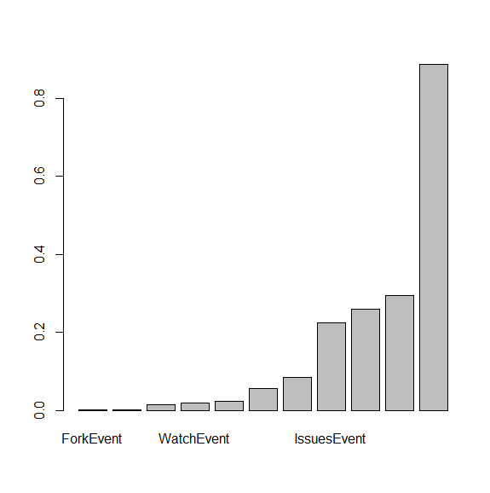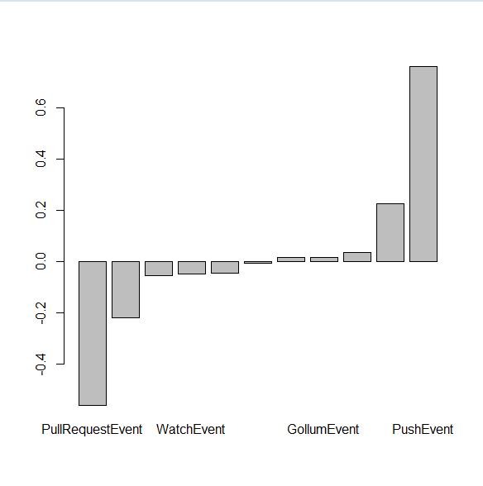

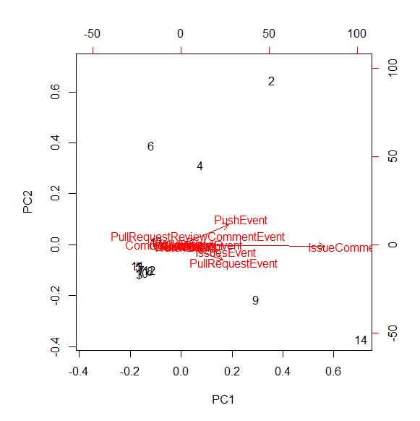

・Resque

概要：Railsアプリケーションの中で非同期処理（バッチ処理）を行う．非同期処理を行うためのRubyライブラリとしてはBackgrounDRbやdelayed_jobなどに次ぎ有名なライブラリ．

プロジェクト期間：Joined on Mar 15, 2013

メンバ：6人

・データ収集結果



・主成分分析

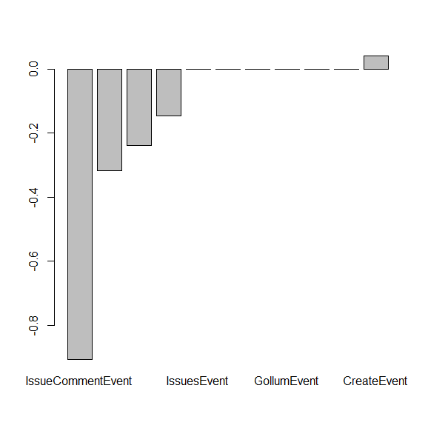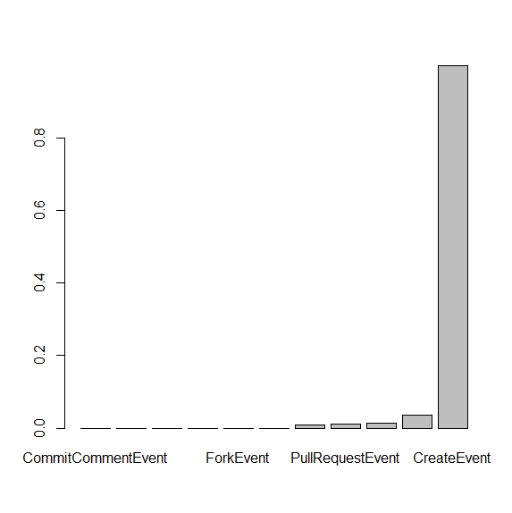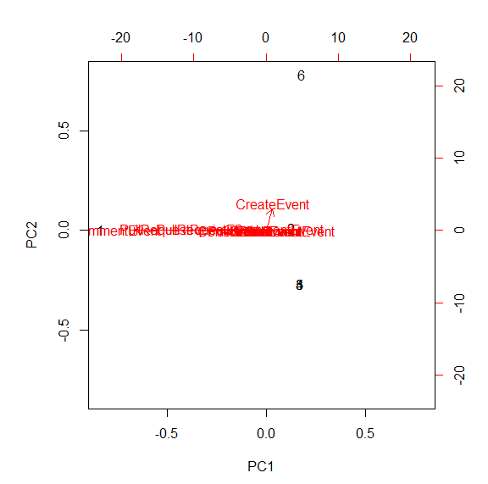

・grunt

概要：タスクランナーであり，縮小、コンパイル、ユニットテスト、リンティングのような反復的なタスクを実行するときに作業を自動化させるリポジトリ．日々絶え間なくバージョンを更新しており，人気のリポジトリ．

プロジェクト期間：Joined on Apr 10, 2012

メンバ：10人

・データ収集結果



・主成分分析

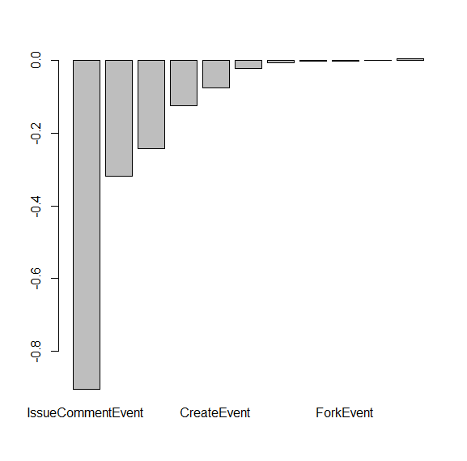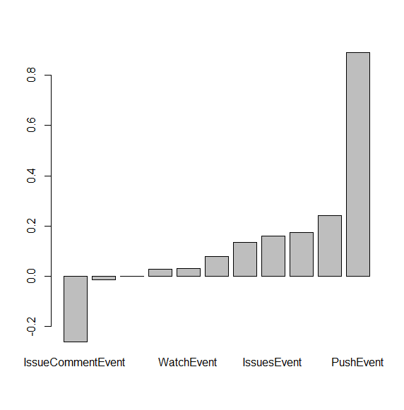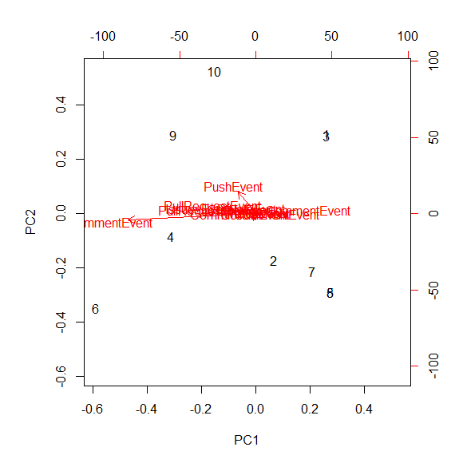

・Adobe Systems

概要：Adobeは、オープンソースへの取り組みに積極的に参加している．Adobeは、既存のプロジェクトに貢献し、オープンソースとしてコードを公開し、オープンアクセス機能を用いることでオープンな活動を支援している。HTML5、WebKitの、アパッチ、 Zendの/ PHP、SQLliteに貢献している．

プロジェクト期間：Joined on Nov 10, 2010

メンバ：19人

・データ収集結果



・主成分分析

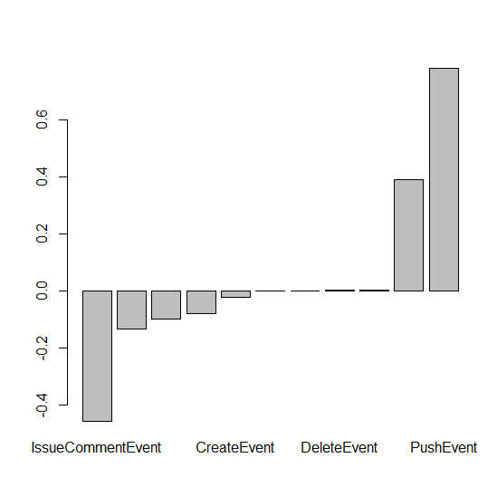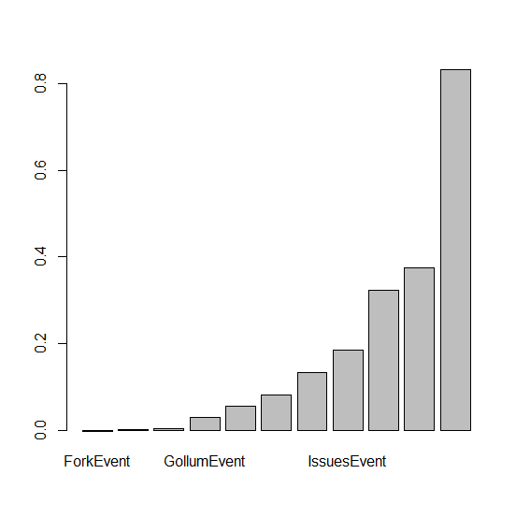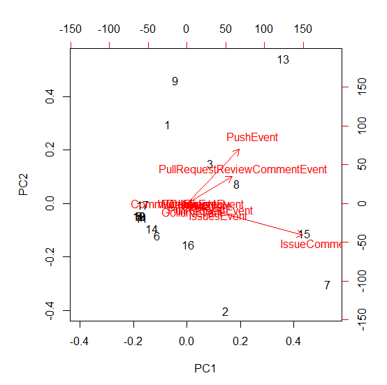

・jekyll

概要：Webサイトやブログにユーザのプレーンテキストを変換するリポジトリ．

シンプルなデータベース、コメントの管理が特徴．

プロジェクト期間：Joined on Dec 19, 2012

メンバ：4人

・データ収集結果



・主成分分析

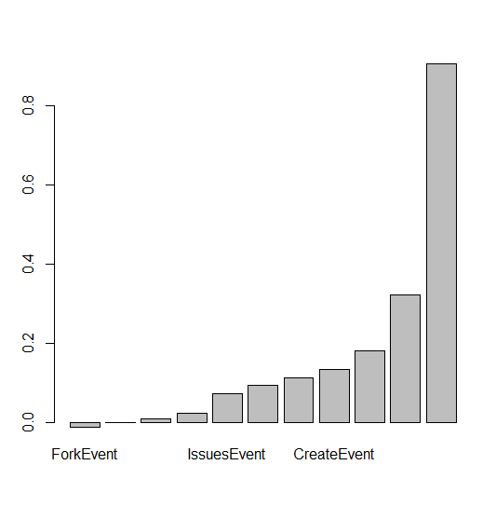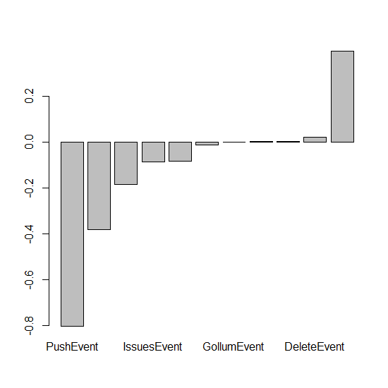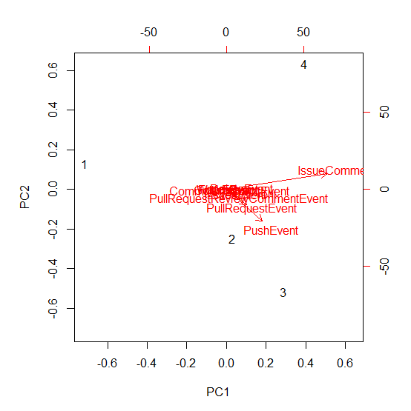

以上簡易的にまとめてみました．

得られたデータをみて役割をどう分担していくかを考えています．．．

本日はお昼はご一緒できます！